
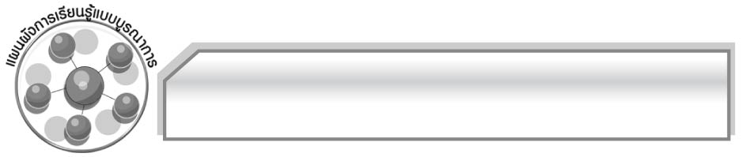
แผนผังการเรียนรู้แบบบูรณาการ
หน่วยการเรียนรู้ที่ ๓

บทเสภาเรื่อง ขุนช้างขุนแผน ตอน กำเนิดพลายงาม

เวลา ๖ ชั่วโมง

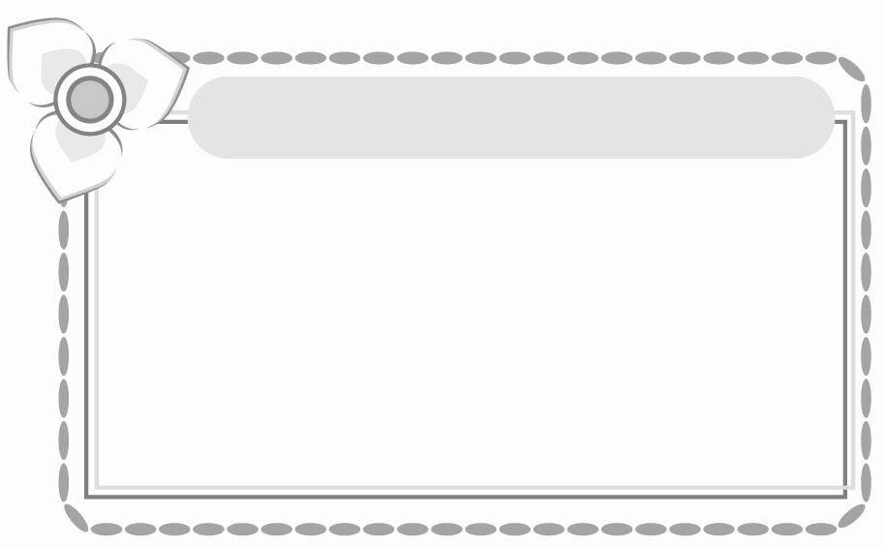
ศิลปะ
๐ การแสดงบทบาทสมมุติ



บทเสภา
เรื่อง ขุนช้างขุนแผน
ตอน กำเนิดพลายงาม

สังคมศึกษา ศาสนา และวัฒนธรรม
๐ การนำข้อคิดที่ได้ไปใช้ในชีวิตจริง
๐ วิถีชีวิต วัฒนธรรม ความเชื่อของคนในสมัยก่อน

สุขศึกษาและพลศึกษา
๐ การเล่นเกม

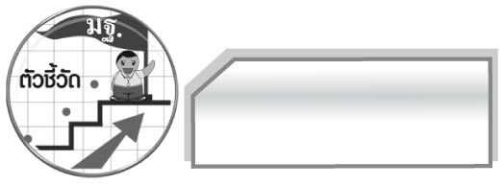
ตัวชี้วัด

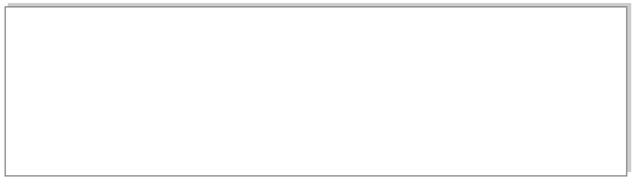
๑. อ่านออกเสียงบทร้อยแก้วและบทร้อยกรองได้ถูกต้อง (ท ๑.๑ ป. ๖/๑)
๒. อธิบายความหมายของคำ ประโยค และข้อความที่เป็นโวหาร (ท ๑.๑ ป. ๖/๒)
๓. อธิบายการนำความรู้และความคิดจากเรื่องที่อ่านไปตัดสินใจแก้ปัญหาในการดำเนินชีวิต (ท ๑.๑ ป. ๖/๕)
๔. อ่านหนังสือตามความสนใจและอธิบายคุณค่าที่ได้รับ (ท ๑.๑ ป. ๖/๘)
๕. แสดงความคิดเห็นจากวรรณคดีหรือวรรณกรรมที่อ่าน (ท ๕.๑ ป. ๖/๑)
๖. เล่านิทานพื้นบ้านท้องถิ่นตนเองและนิทานพื้นบ้านของท้องถิ่นอื่น (ท ๕.๑ ป. ๖/๒)
๗. อธิบายคุณค่าของวรรณคดีและวรรณกรรมที่อ่านและนำไปประยุกต์ใช้ในชีวิตจริง ( ๕.๑ ป. ๖/๓)
๘. ท่องจำบทอาขยานตามที่กำหนดและบทร้อยกรองที่มีคุณค่าตามความสนใจ (ท ๕.๑ ป. ๖/๔)


บทเสภาเรื่อง ขุนช้างขุนแผน ตอน กำเนิดพลายงาม
ชั้นประถมศึกษาปีที่ ๖ เวลา ๑ ชั่วโมง
หน่วยการเรียนรู้ที่ ๓
แผนการจัดการเรียนรู้ที่ ๑
บทเสภาเรื่อง ขุนช้างขุนแผน ตอน กำเนิดพลายงาม ๑

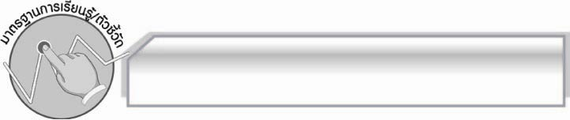
มาตรฐานการเรียนรู้/ตัวชี้วัด

มาตรฐานการเรียนรู้
มาตรฐาน ท ๑.๑ ใช้กระบวนการอ่านสร้างความรู้และความคิดเพื่อนำไปใช้ตัดสินใจ แก้ปัญหาในการดำเนินชีวิต และมีนิสัยรักการอ่าน
ตัวชี้วัด
ท ๑.๑ ป.๖/๑ อ่านออกเสียงบทร้อยแก้วและบทร้อยกรองได้ถูกต้อง
ท ๑.๑ ป.๖/๒ อธิบายความหมายของคำ ประโยค และข้อความที่เป็นโวหาร

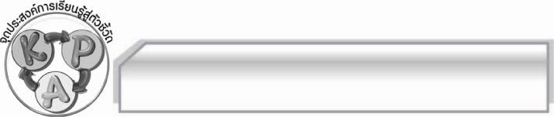
จุดประสงค์การเรียนรู้สู่ตัวชี้วัด

๑. รู้และเข้าใจเรื่องบทเสภาเรื่องขุนช้างขุนแผน ตอนกำเนิดพลายงาม ( K)
๒. อ่านบทเสภาเรื่องขุนช้างขุนแผน ตอนกำเนิดพลายงาม แล้วแปลความหมายได้ (P)
๓. เห็นประโยชน์ของการอ่านบทเสภาเรื่องขุนช้างขุนแผน ตอนกำเนิดพลายงาม (A)

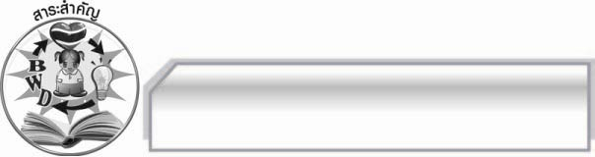
สาระสำคัญ

บทเสภาเรื่องขุนช้างขุนแผน ตอนกำเนิดพลายงาม เป็นวรรณคดีที่สะท้อนความเป็นไทยอย่างเด่นชัด ทั้งสภาพสังคม วิถีชีวิต วัฒนธรรมความเชื่อ และยังสะท้อนความจริงของชีวิตที่ต้องพบกับ
ความทุกข์ ความเสียใจ การพลัดพราก สิ่งเหล่านี้ล้วนเป็นคุณค่าของวรรณคดีที่ผู้อ่านจะได้รับ
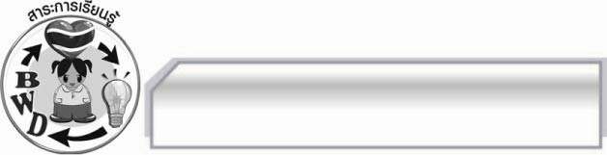
สาระการเรียนรู้

บทเสภาเรื่องขุนช้างขุนแผน ตอนกำเนิดพลายงาม
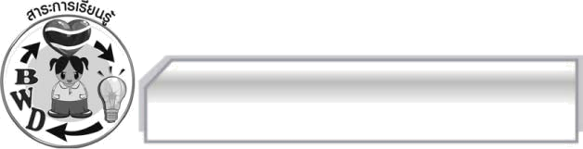

สมรรถนะสำคัญของผู้เรียน
๑. ความสามารถในการสื่อสาร
- ทักษะการอ่าน
- ทักษะการเขียน
- ทักษะการฟัง การดู และการพูด
๒. ความสามารถในการคิด
- การให้เหตุผล
- การจัดระบบความคิดเป็นแผนภาพ
- การปฏิบัติ/การสาธิต
- การสรุปความรู้
๓. ความสามารถในการแก้ปัญหา
๔. ความสามารถในการใช้ทักษะชีวิต

คุณลักษณะอันพึงประสงค์
ใฝ่เรียนรู้
ตัวชี้วัดที่ ๔.๑ ตั้งใจ เพียรพยายามในการเรียนและเข้าร่วมกิจกรรมการเรียนรู้
รักความเป็นไทย
ตัวชี้วัดที่ ๗.๒ เห็นคุณค่าและใช้ภาษาไทยในการสื่อสารได้อย่างถูกต้องและเหมาะสม

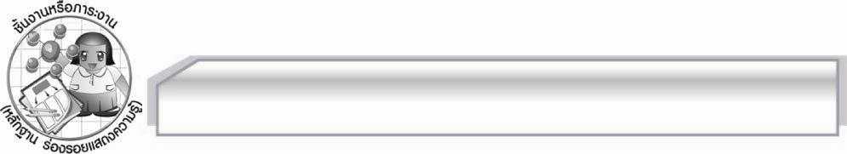
ชิ้นงานหรือภาระงาน (หลักฐาน ร่องรอยแสดงความรู้)
-

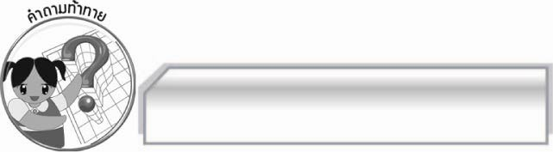
คำถามท้าทาย

นักเรียนชอบตัวละครใดในเรื่องขุนช้างขุนแผน ตอนกำเนิดพลายงามเพราะอะไร

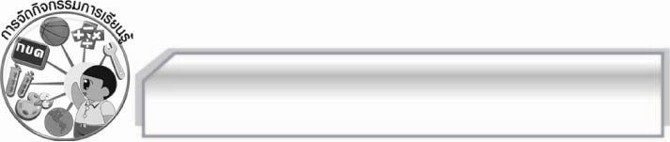
การจัดกิจกรรมการเรียนรู้

๑. ครูนำตัวอย่างการขับเสภามาเปิดให้นักเรียนฟัง แล้วสนทนาเกี่ยวกับการขับเสภา
๒. ครูนำบัตรคำ บทเสภาเรื่องขุนช้างขุนแผน มาติดไว้บนกระดาน ใช้คำถามเพื่อให้นักเรียนร่วมกันสนทนา ดังนี้
 นักเรียนเคยอ่านบทเสภาเรื่องขุนช้างขุนแผนหรือไม่ (ตัวอย่างคำตอบ เคย/ไม่เคย)
 นักเรียนรู้สึกอย่างไรเมื่อได้อ่านบทเสภาเรื่องขุนช้างขุนแผน (ตัวอย่างคำตอบ สนุก)
๓. ครูอธิบายบทนำเรื่องและเล่าเรื่องย่อบทเสภาเรื่องขุนช้างขุนแผน ก่อนถึงตอนกำเนิดพลายงามให้นักเรียนฟัง
๔. ให้นักเรียนแบ่งกลุ่มออกเป็น ๕ กลุ่มเท่า ๆ กัน แล้วครูแบ่งเนื้อเรื่องของบทเสภาเรื่องขุนช้างขุนแผน ตอนกำเนิดพลายงาม ออกเป็น ๕ ส่วน ให้นักเรียนกลุ่มละ ๑ ส่วน เพื่อร่วมกันฝึกอ่านให้ถูกต้องและพร้อมเพรียงกัน จากนั้นให้แต่ละกลุ่มออกมาอ่านให้ครูและเพื่อน ๆ ฟัง พร้อมทั้งตรวจสอบความถูกต้องทีละกลุ่มจนครบทุกกลุ่ม
๕. ให้นักเรียนแต่ละกลุ่มร่วมกันแปลความหมายเนื้อเรื่องที่กลุ่มรับผิดชอบ แล้วออกมานำเสนอผลงาน
ให้กลุ่มอื่น ๆ และครูฟัง พร้อมทั้งตรวจสอบความถูกต้องทีละกลุ่มจนครบทุกกลุ่ม โดยมีครูคอยอธิบายเพิ่มเติมจนทุกคนเข้าใจ
๖. ให้นักเรียนช่วยกันสรุปบทเสภาเรื่องขุนช้างขุนแผน ตอนกำเนิดพลายงาม เป็นแผนภาพความคิดลำดับเหตุการณ์บนกระดาน
๗. ให้นักเรียนและครูร่วมกันสรุปความรู้ ดังนี้ บทเสภาเรื่องขุนช้างขุนแผน ตอนกำเนิดพลายงามเป็น
บทเสภาเรื่องขุนช้างขุนแผน ตอนกำเนิดพลายงาม เป็นวรรณคดีที่สะท้อนความเป็นไทยอย่างเด่นชัด
ทั้งสภาพสังคม วิถีชีวิต วัฒนธรรม ความเชื่อ และยังสะท้อนความจริงของชีวิตที่ต้องพบกับความทุกข์ ความเสียใจ การพลัดพราก สิ่งเหล่านี้ล้วนเน้นคุณค่าของวรรณคดีที่ผู้อ่านจะได้รับ
๘. ให้นักเรียนแสดงความคิดเห็น โดยครูใช้คำถามท้าทาย ดังนี้
๏ นักเรียนชอบตัวละครใดในเรื่องขุนช้างขุนแผน ตอนกำเนิดพลายงาม เพราะอะไร

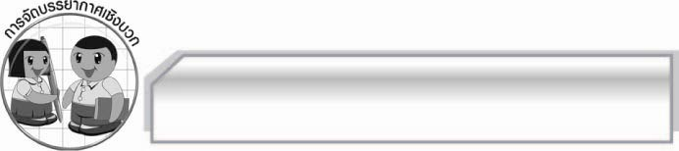
การจัดบรรยากาศเชิงบวก

ครูชื่นชมนักเรียนกลุ่มที่นำเสนอผลงาน และแปลความหมายจากบทเสภาเรื่องขุนช้างขุนแผน ตอนกำเนิดพลายงาม ได้ถูกต้อง และให้กำลังใจนักเรียนทุกคนที่มีส่วนร่วมในการเรียน

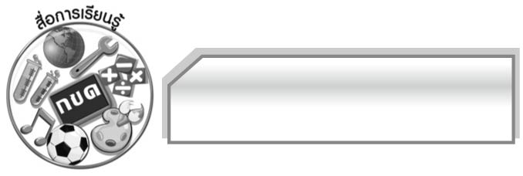
สื่อการเรียนรู้

๑. แถบบันทึกเสียง : การขับเสภา

๒. บัตรคำ

๓. กระดาษ A๔

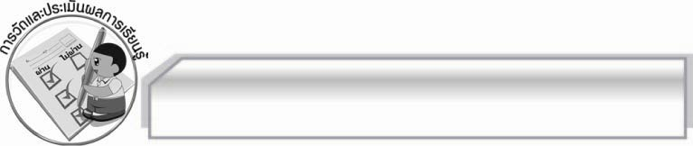
การวัดและประเมินผลการเรียนรู้

๑. วิธีการวัดและประเมินผล
๑.๑ สังเกตพฤติกรรมของนักเรียนในการเข้าร่วมกิจกรรม
๑.๒ สังเกตพฤติกรรมของนักเรียนในการเข้าร่วมกิจกรรมกลุ่ม
๑.๓ ตรวจผลงานของนักเรียน
๒. เครื่องมือ
๒.๑ แบบสังเกตพฤติกรรมการเข้าร่วมกิจกรรม
๒.๒ แบบสังเกตพฤติกรรมการเข้าร่วมกิจกรรมกลุ่ม
๓. เกณฑ์การประเมิน
๓.๑ การประเมินพฤติกรรมการเข้าร่วมกิจกรรม
ผ่านตั้งแต่ ๒ รายการ ถือว่า ผ่าน
ผ่าน ๑ รายการ ถือว่า ไม่ผ่าน
๓.๒ การประเมินพฤติกรรมการเข้าร่วมกิจกรรมกลุ่ม
คะแนน ๙ - ๑๐ ระดับ ดีมาก
คะแนน ๗ - ๘ ระดับ ดี
คะแนน ๕ - ๖ ระดับ พอใช้
คะแนน ๐ - ๔ ระดับ ควรปรับปรุง
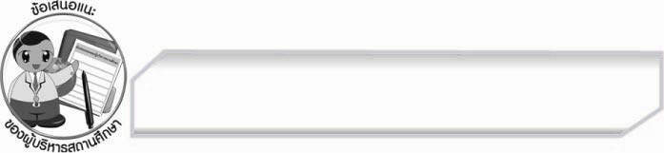
ข้อเสนอแนะของผู้บริหารสถานศึกษา
______________________________________________________________________________
______________________________________________________________________________
______________________________________________________________________________
______________________________________________________________________________
______________________________________________________________________________
______________________________________________________________________________
______________________________________________________________________________
______________________________________________________________________________
______________________________________________________________________________
______________________________________________________________________________
______________________________________________________________________________
______________________________________________________________________________
______________________________________________________________________________
______________________________________________________________________________
______________________________________________________________________________
______________________________________________________________________________
______________________________________________________________________________
______________________________________________________________________________
______________________________________________________________________________
______________________________________________________________________________
______________________________________________________________________________
______________________________________________________________________________
______________________________________________________________________________
______________________________________________________________________________

ลงชื่อ_________________________ (ผู้บริหารสถานศึกษา)
(_________________________)
________/________/_______


บันทึกหลังการสอน

ผลการจัดการเรียนการสอน

______________________________________________________________________________
______________________________________________________________________________
______________________________________________________________________________
______________________________________________________________________________
______________________________________________________________________________
______________________________________________________________________________

ปัญหา / อุปสรรค

______________________________________________________________________________
______________________________________________________________________________
______________________________________________________________________________
______________________________________________________________________________
______________________________________________________________________________
______________________________________________________________________________

แนวทางแก้ไข

______________________________________________________________________________
______________________________________________________________________________
______________________________________________________________________________
______________________________________________________________________________
______________________________________________________________________________
______________________________________________________________________________

ลงชื่อ_____________________________ (ผู้บันทึก)

(_________________________)

________/________/_______

